姓名： 报考专业： 准考证号码： | 密封线内不要写题
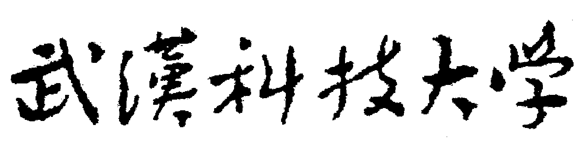2020年全国硕士研究生招生考试初试自命题试题
（ B 卷) 参考答案及评分标准
科目代码： 621 科目名称： 高分子化学
一、选择题(共10小题，每小题3分，共30分)
1、A 2、D 3、B 4、C 5、A
6、A 7、A 8、A 9、C 10、B
二、填空题(共15空，每小题2分，共30分)
1、接枝，扩链，交联；
2、，；
3、CH₂=CHNO₂；
4、等活性，增长速率近似等于聚合速率，无前末端效应，稳态；
5、连锁聚合，逐步聚合；
6、向引发剂转移，向单体转移，向溶剂转移。
三、名词解释(共4小题，每小题5分，共20分)
1、动力学链长：每个活性种从引发到终止平均所消耗的单体分子数或R•从生到灭所连接的分子数。
2、玻璃化转变温度：非晶态聚合物受热时由玻璃态转变成高弹态的温度范围，代表链段解冻的温度。
3、悬浮聚合：通过强烈的机械搅拌作用使不溶于水的单体或混合物成为液滴状分散于一种悬浮介质中进行聚合的方法。
4、诱导分解：实质上是自由基向引发剂的转移反应。
四、简答题(共2小题，每小题8分，共16分)
1、答：(1) 转化率是反应物转化为产物的比例，而反应程度是已反应的官能团占总官能团的比例。
(2) 由于缩聚反应本质是官能团之间的反应，而当反应物其中只有一个官能团发生反应时，其转化率虽然很高，但并不能形成大分子，只有官能团之间充分反应才能生成大分子，故用反应程度来描述其反应过程。
2、答：涤纶生产过程中前期，，其平均聚合度取决于平衡常数，平衡常数也较小，只能生成齐聚物，因此为了使平衡向聚合物方向移动，需提高温度和高真空将小分子移出体系，从而达到高的平均聚合度，。
五、(每个基元反应方程式3分,共15分）

(1) 链引发：

(2) 链增长：

(3) 链终止：
六、计算题(39分)
1、解：设偶合终止的大分子数为N₁，歧化终止的大分子数为N₂，大分子总数为100，则：
……………………………………………………………………（3分）
………………………………………………………………………（2分）
…………………………………………………………………（2分）
歧化终止和偶合终止的相应比例=25:75=1/3………………………………………（2分）
2、解：(1) ……………………………………………（2分）
………………………………………………………………（2分）
(2) …………………………………………（3分）
… ……………………（3分）
(3) ………………………（3分）
…………………………………………………………（2分）
3、(15分)
解：(1) 由于…………………………………………………（3分）
…………………………………………………（3分）
(2) 由于……………………………………………………（3分）
……………………………………………………………（3分）
……………………………………………（3分）

